


Esc. Superior Nº 49 "Cap. Gral. J. J. Urquiza"

Materia: Base de Datos ll
Curso: 3°1°
Año: 2021
Profesoras: Ana Romanini
Alumno: Iván Tomasevich
Fecha de entrega: 29/08/21

Trabajo Practico Nº 1

EER
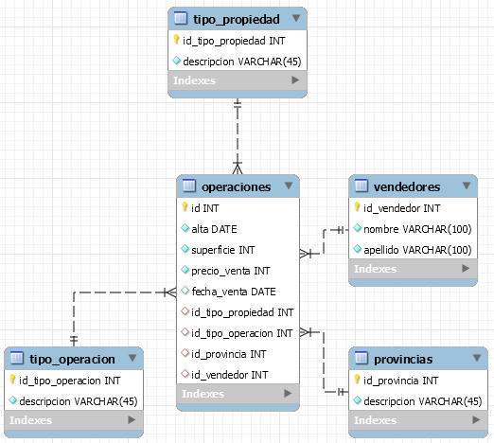
# Escribir una situación que requiera una consulta en la que se utilice:
# - Más de una tabla
# - Agrupamiento
# - Orden
# - Y alguno de los siguientes elementos:
# o Una función de agregación y una condición sobre la función de agregación
# o Un segundo nivel de agrupamiento
# # # # # # # # # # # # # # # # # # # # # # # # # # # # # # # # # # # # # # # # # # # # # # # # # # # # # # # #
# Se requiere conocer los vendedores que realizaron ventas en menos de 3 meses de dada de alta una propiedad. #
# # # # # # # # # # # # # # # # # # # # # # # # # # # # # # # # # # # # # # # # # # # # # # # # # # # # # # # #
use Inmobiliaria;
select op.id, op.fecha_venta, op.alta, op.precio_venta, ve.nombre, ve.apellido,
(select timestampdiff(month, op.alta, op.fecha_venta)) as diferencia
from operaciones op
join vendedores ve ON op.id = ve.id_vendedor
having diferencia <= 3
order by op.fecha_venta;

